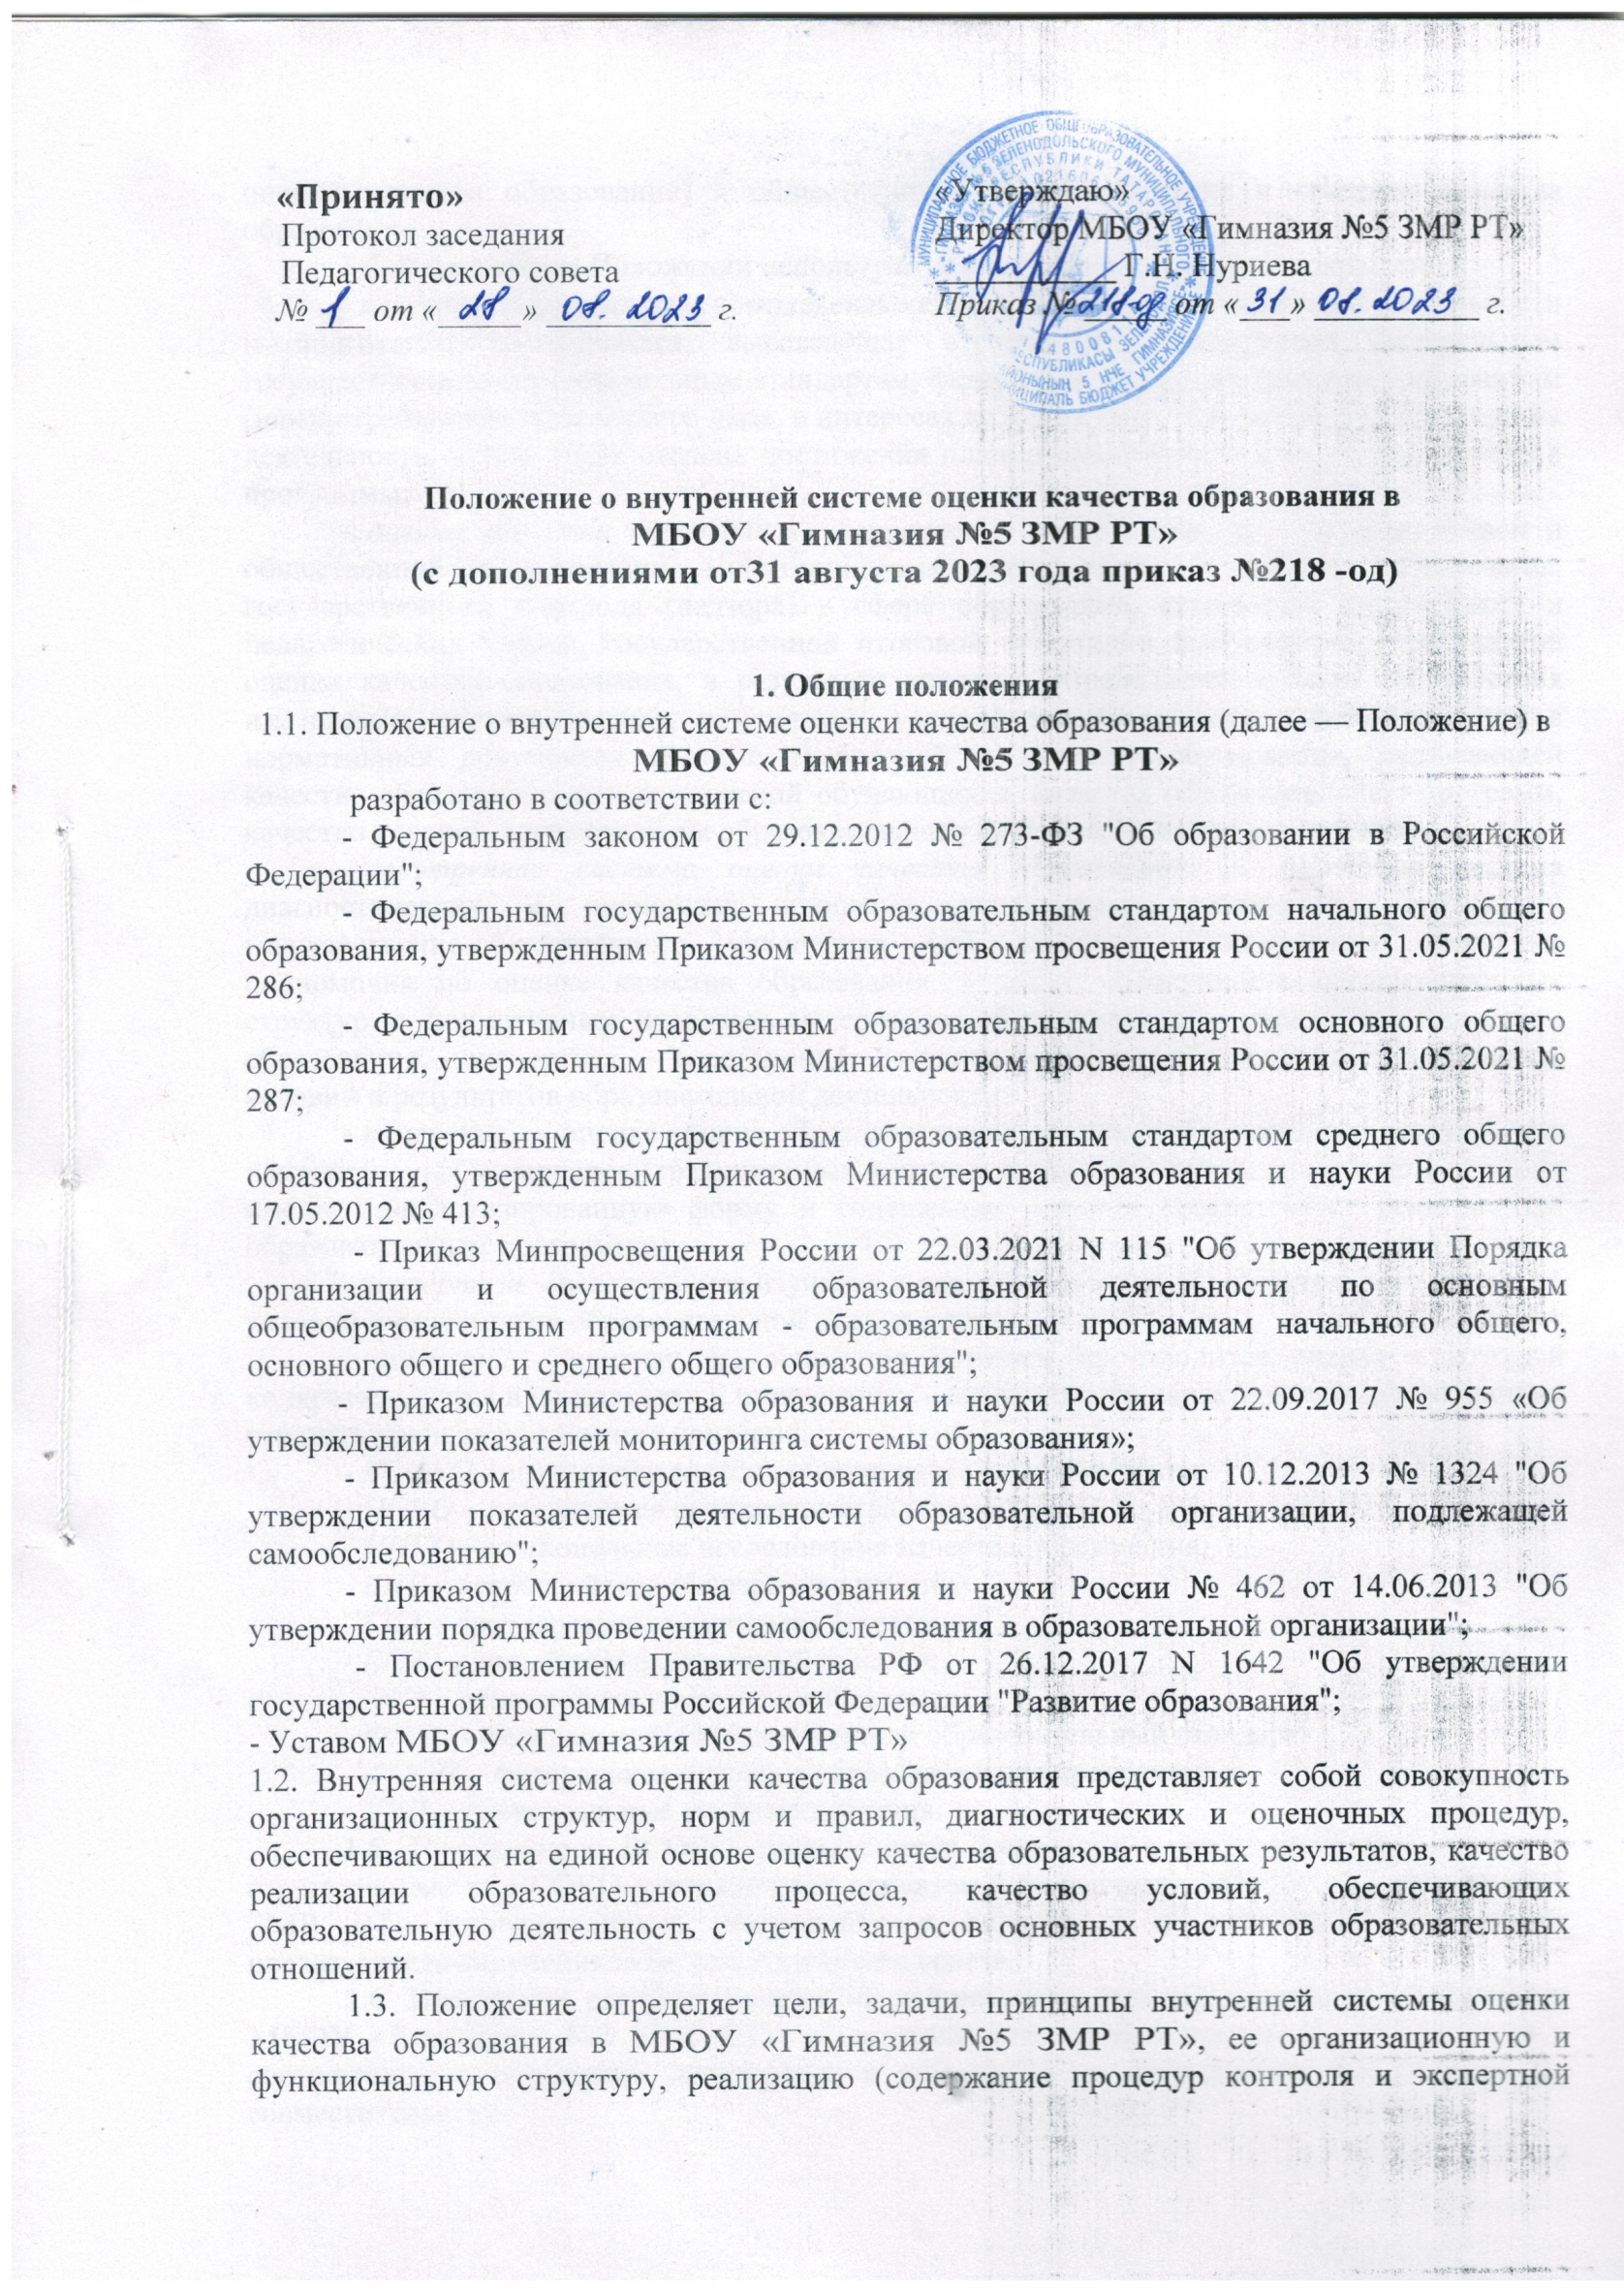
оценки качества образования) и общественное участие в оценке и контроле качества образования.
1.4. В настоящем Положении используются следующие термины и сокращения:
- качество образования – комплексная характеристика образовательной деятельности и подготовки обучающихся, выражающая степень их соответствия федеральным государственным образовательным стандартам, федеральным государственным требованиям (или)потребностям физического лица, в интересах которого осуществляется образовательная деятельность, в том числе степень достижения планируемых результатов образовательной программы;
- оценка качества образования — процесс в рамках процедур государственной и общественной аккредитации, мониторинговых исследований в системе образования, государственного контроля (надзора) в сфере образования, аттестации руководящих и педагогических кадров, государственной итоговой аттестации выпускников, независимой оценки качества образования, в результате которого определяется степень соответствия измеряемых образовательных результатов, условий их обеспечения зафиксированной в нормативных документах системе требований к качеству образования, включающей качество образовательных достижений обучающихся, качества образовательных программ, качество условий осуществления образовательного процесса, качество управления;
- внутренняя система оценки качества образования — целостная система диагностических и оценочных процедур, реализуемых различными субъектами государственно-общественного управления ОО, которым делегированы отдельные полномочия по оценке качества образования, а также совокупность организационных структур и нормативных правовых материалов, обеспечивающих управление качеством образования; - экспертиза — всестороннее изучение состояния образовательного процесса, условий и результатов образовательной деятельности;
- измерение — оценка уровня образовательных достижений с помощью контрольных измерительных материалов (традиционных контрольных работ, тестов, анкет и др.), которые имеют стандартизированную форму и содержание которых соответствует реализуемым образовательным программам;
- экспертиза – всестороннее изучение и анализ состояния образовательного процесса, условий и результатов образовательной деятельности;
- критерий – признак, на основании которого производится оценка и который конкретизируется в показателях и индикаторах – совокупности характеристик, позволяющих отразить уровень достижения критерия;
- ВСОКО - внутренняя система оценки качества образования;
- НОКО – независимая оценка качества образования;
- НИКО – национальные исследования качества образования;
- ВПР – всероссийская проверочная работа;
- ГИА – государственная итоговая аттестация;
- ЕГЭ – единый государственный экзамен;
- ОГЭ – основной государственный экзамен;
- ФГОС - федеральный государственный образовательный стандарт;
- ФООП – федеральная основная образовательная программа;
- УУД – универсальные учебные действия.
1.5. Положение о ВСОКО, дополнения и изменения к нему, процедуры, сроки и ответственные за ВСОКО утверждаются приказом руководителя МБОУ «Гимназия №5 ЗМР РТ» ежегодно после обсуждения с педагогами и родителями (законными представителями) учеников на педагогическом совете.
1.6. Положение распространяется на деятельность всех педагогических работников МБОУ «Гимназия №5 ЗМР РТ», осуществляющих профессиональную деятельность в соответствии с трудовыми договорами, в том числе на сотрудников, работающих по совместительству.
2. Цели и задачи функционирования ВСОКО
2.1. Целями ВСОКО являются:
- формирование единой системы оценки состояния образования, обеспечивающей определение факторов и своевременное выявление изменений, влияющих на качество образования в МБОУ «Гимназия №5 ЗМР РТ»;
- получение объективной информации о состоянии качества образования, степени соответствия образовательных результатов и условий их достижения требованиям, определяемым государственным стандартами, тенденциях его изменения и причинах, влияющих на его уровень;
- предоставление всем участникам образовательных отношений и общественности достоверной информации о качестве образования;
- принятие обоснованных и своевременных управленческих решений по совершенствованию образовательной деятельности МБОУ «Гимназия №5 ЗМР РТ» и повышение информированности участников образовательных отношений при принятии таких решений;
- прогнозирование развития образовательной системы МБОУ «Гимназия №5 ЗМР РТ».
2.2. Основными задачами ВСОКО являются:
- формирование единого подхода к оценке качества образования и ее измерению;
- формирование системы аналитических критериев и показателей, позволяющей эффективно реализовывать основные цели оценки качества образования;
- формирование ресурсной базы и обеспечение функционирования школьной образовательной статистики и мониторинга качества образования;
- осуществление самообследования деятельности МБОУ «Гимназия №5 ЗМР РТ», развитие форм оценки качества образования, включая самооценку и педагогическую экспертизу;
- определение степени соответствия условий организации и осуществления образовательной деятельности государственным требованиям;
- определение в рамках мониторинговых исследований степени соответствия качества образования на различных уровнях обучения государственным стандартам;
- определение степени соответствия образовательных программ нормативным требованиям и запросам субъектов образовательной деятельности;
- обеспечение доступности качественного образования;
- оценка уровня индивидуальных образовательных достижений обучающихся;
- выявление факторов, влияющих на качество образования;
- содействие повышению квалификации учителей, принимающих участие в процедурах оценки качества образования; определение направлений повышения квалификации педагогических работников по вопросам, касающимся требований к аттестации педагогов, индивидуальным достижениям обучающихся;
- стимулирование инновационных процессов с целью поддержания и постоянного повышения качества и конкурентоспособности;
- определение рейтинга педагогов и участие в решении о стимулирующей надбавке к заработной плате за высокое качество обучения и воспитания;
- расширение общественного участия в управлении образованием в МБОУ «Гимназия №5 ЗМР РТ» и формирование экспертного сообщества;
- анализ эффективности принимаемых управленческих решений;
- разработка адресных рекомендаций на основе анализа полученных данных;
- обеспечение информационной открытости оценочных процедур.

3. Принципы ВСОКО
В основу внутренней системы оценки качества образования положены принципы:
- объективности, достоверности, полноты и системности информации о качестве образования;
- реалистичности требований, норм и показателей качества образования, их социальной и личностной значимости, учета индивидуальных особенностей развития отдельных обучающихся при оценке результатов их обучения и воспитания;
- открытости, прозрачности процедур оценки качества образования; преемственности в образовательной политике, интеграции в общероссийскую систему оценки качества образования;
- единства и сопоставимости критериальных подходов, инструментов и результатов;
- инструментальности и технологичности используемых показателей (с учетом существующих возможностей сбора данных, методик измерений, анализа и интерпретации данных, подготовленности потребителей к их восприятию);
- минимизации системы показателей с учетом потребностей разных уровней управления;
- взаимного дополнения оценочных процедур, установления между ними взаимосвязей и взаимозависимости;
- качества и надежности средств оценки образовательных достижений;
- доступности информации о состоянии и качестве образования для различных групп потребителей;
- рефлексивности, реализуемой через включение педагогов в самоанализ и самооценку деятельности с опорой на объективные критерии и показатели; повышения потенциала внутренней оценки, самооценки, самоанализа каждого педагога;
- оптимальности использования источников первичных данных для определения показателей качества и эффективности образования (с учетом возможности их многократного использования);
- соблюдения морально-этических норм при проведении процедур оценки качества образования в образовательной организации;
- ответственности участников образовательного процесса за повышение качества образования.

4. Субъекты ВСОКО и их функции
Организационная структура, занимающаяся внутренней оценкой, экспертизой качества образования и интерпретацией полученных результатов, включает в себя:
- администрацию МБОУ «Гимназия №5 ЗМР РТ»,
- педагогический совет,
- методические объединения учителей-предметников,
- иные временные субъекты.
4.1. В функции администрации в рамках ВСОКО входит:
- формирование, утверждение приказом директора МБОУ «Гимназия №5 ЗМР РТ» и контроль исполнения блока локальных актов, регулирующих функционирование ВСОКО, и приложений к ним;
- разработка мероприятий и подготовка предложений, направленных на совершенствование системы ВСОКО, участие в этих мероприятиях;
- обеспечение проведения контрольно-оценочных процедур, мониторинговых, социологических и статистических исследований по вопросам качества образования;
- организация системы мониторинга качества образования в образовательной организации, осуществление сбора, обработки и хранения информации о состоянии и динамике развития; анализ результатов оценки качества образования на уровне ОО;
- организация изучения информационных запросов основных пользователей системы оценки качества образования;
- обеспечение условий для подготовки работников образовательной организации и общественных экспертов к осуществлению контрольно-оценочных процедур;
- предоставление информации о качестве образования на районный и городской уровни системы оценки качества образования;
- формирование информационно-аналитических материалов по результатам оценки качества образования (анализ работы образовательной организации за учебный год, самообследование, публичный доклад, др.);
- принятие управленческих решений по повышению качества образования на основе анализа результатов, полученных в процессе реализации ВСОКО.
4.2. Педагогический совет:
- содействует определению стратегических направлений развития системы образования в МБОУ «Гимназия №5 ЗМР РТ»;
- содействует реализации принципа общественного участия в управлении образованием;
- принимает участие:
- в формировании информационных запросов основных пользователей системы оценки качества образования МБОУ «Гимназия №5 ЗМР РТ»;
- в обсуждении системы показателей, характеризующих состояние и динамику развития системы образования; в экспертизе качества образовательных результатов, условий организации образовательной деятельности;
- в оценке качества и результативности труда работников МБОУ «Гимназия №5 ЗМР РТ», распределении выплат стимулирующего характера работникам и согласовании их распределения в порядке, установленном локальными актами;
- содействует организации работы по повышению квалификации педагогических работников, развитию их творческих инициатив;
- заслушивает информацию и отчеты педагогических работников, доклады представителей организаций и учреждений, взаимодействующих со МБОУ «Гимназия №5 ЗМР РТ» по вопросам обучения и воспитания обучающихся, в т. ч. сообщения о проверке соблюдения санитарно-гигиенического режима в МБОУ «Гимназия №5 ЗМР РТ», об охране труда, здоровья и жизни обучающихся и другие вопросы образовательной деятельности МБОУ «Гимназия №5 ЗМР РТ»;
- принимает решение о перечне учебных предметов, выносимых на промежуточную аттестацию по результатам учебного года.
4.3. Методические объединения учителей-предметников МБОУ «Гимназия №5 ЗМР РТ»:
- участвуют в разработке методик оценки качества образования, системы показателей, характеризующих состояние и динамику развития МБОУ «Гимназия №5 ЗМР РТ», критериев оценки результативности профессиональной деятельности педагогов;
- содействуют подготовке работников МБОУ «Гимназия №5 ЗМР РТ» и общественных экспертов к осуществлению контрольно-оценочных процедур;
- проводят экспертизу организации, содержания и результатов аттестации обучающихся и формируют предложения по их совершенствованию;
- готовят предложения для администрации по выработке управленческих решений по результатам оценки качества образования.
4.4. В функции психолого-педагогической службы МБОУ «Гимназия №5 ЗМР РТ»в рамках ВСОКО входит:
- проведение психологических исследований, направленных на выявление различных затруднений обучающихся;
- оценка уровня адаптации и степени психологического комфорта пребывания обучающихся в МБОУ «Гимназия №5 ЗМР РТ»;
- разработка рекомендации для педагогов и администрации МБОУ «Гимназия №5 ЗМР РТ» по оптимизации условий образовательного процесса в МБОУ «Гимназия №5 ЗМР РТ»;
- разработка предложений для администрации МБОУ «Гимназия №5 ЗМР РТ» по повышению качества образования.
4.5. В функции органов государственно-общественного управления (совет родителей в соответствии с полномочиями, определенными уставом МБОУ «Гимназия №5 ЗМР РТ») в рамках ВСОКО входит:
- общественная оценка качества образования как составляющая внешней оценки качества;
- оценка эффективности реализации программы развития МБОУ «Гимназия №5 ЗМР РТ» и обеспечения качества условий обучения.

5. Организация оценки качества образования.
5.1. Компоненты ВСОКО:
- оценка реализуемых в МБОУ «Гимназия №5 ЗМР РТ» образовательных программ;
- оценка предметных, метапредметных и личностных достижений обучающихся;
- оценка деятельности педагогических и руководящих работников МБОУ «Гимназия №5 ЗМР РТ»;
- оценка качества условий образовательной деятельности;
5.2. Оценка содержания образования проводится в форме внутренней экспертизы ООП по уровням общего образования на предмет соответствия:
- основных образовательных программ, адаптированных основных образовательных программ, программы воспитания, учебных планов и рабочих программ требованиям ФГОС и ФООП;
- учебного плана, плана воспитательной и внеурочной деятельности требованиям Санитарно-эпидемиологических правил и нормативов;
- расписания учебных занятий требованиям Санитарно-эпидемиологических правил и нормативов;
5.2.1. Оценка содержания образования проводится с использованием чек-листа
5.2.2. Оценка дополнительных общеобразовательных программ проводится на этапе их рассмотрения по следующим критериям:
- соответствие структуры и содержания программы региональным требованиям (при их наличии);
- соответствие дополнительных образовательных программ запросам родителей (законных представителей) обучающихся МБОУ «Гимназия №5 ЗМР РТ»;
-соответствие форм и методов оценки планируемых результатов содержанию программы.
5.2.3. Перечень реализуемых дополнительных общеобразовательных программ обновляется ежегодно.
5.2.4. По итогам оценки основных и дополнительных общеобразовательных программ делается вывод об эффективности педагогической системы школы в отношении:
- обеспечения индивидуальных образовательных траекторий, обучающихся;
- интеграции урочной и внеурочной деятельности;
- инструментария формирующей оценки и ориентации учебных занятий на достижение уровня функциональной грамотности;
- культуры учебного взаимодействия педагогов и обучающихся
- психолого-педагогического сопровождения самоорганизации и познавательной самомотивации обучающихся;
- проектной и исследовательской деятельности обучающихся;
- социального, научно-методического партнерства;
- деятельности внутришкольных методических объединений.
5.2.5. Данные о выполнении объема образовательных программ используются для своевременной корректировки образовательного процесса.
5.2.6. По результатам оценки образовательных программ выносится решение о внесении соответствующих изменений. Изменения вносятся на основании приказа руководителя МБОУ «Гимназия №5 ЗМР РТ».
5.3. Оценка предметных и метапредметных и личностных достижений обучающихся включает:
- национальные исследования качества образования (НИКО);
- региональные мониторинговые исследования и диагностические работы;
- районные мониторинговые исследования и диагностические работы;
- предметные результаты обучения
- метапредметные результаты обучения
- личностные результаты (включая показатели социализации обучающихся);
- здоровье обучающихся (в динамике);
- достижения обучающихся на конкурсах, соревнованиях, олимпиадах.
5.4. Результаты деятельности педагогических и руководящих работников образовательных организаций, включающие:
- результаты аттестации педагогических работников и руководителя МБОУ «Гимназия №5 ЗМР РТ»,
- результаты профессиональных педагогических конкурсов,
- мониторинги эффективности руководителей,
- конкурсы инновационной деятельности,
- результаты контрольно-надзорных процедур,
- результаты лицензирования и аккредитации,
- анализ результатов независимой оценки (педагогической экспертизы),
- результаты комплексных оценок образовательных организаций и систем рейтингования образовательных организаций.
5.2.4. Качество условий образовательной деятельности :
- кадровое обеспечение (включая повышение квалификации, инновационную и научно-методическую деятельность педагогов);
- психолого-педагогические условия;
- материально-техническое обеспечение;
- учебно-методическое информационное обеспечение;
- санитарно-гигиенические условия;
- медицинское сопровождение и питание;
- наличие электронного документооборота и нормативно-правовое обеспечение образовательного процесса.

6. Использование информации, полученной в рамках ВСОКО
6.1. Периодичность проведения оценки качества образования, субъекты оценочной деятельности устанавливаются в плане ВСОКО.
6.2. Гласность и открытость результатов оценки качества образования осуществляются путем предоставления информации:
- основным потребителям результатов ВСОКО;
- средствам массовой информации через публичный доклад директора образовательной организации, самообследование;
- размещение аналитических материалов, результатов оценки качества образования на официальном сайте образовательной организации.
6.3. Результаты ВСОКО используются для решения управленческих задач на уровне МБОУ «Гимназия №5 ЗМР РТ» для:
- информирования обучающегося, его родителей, педагогов о результатах текущего оценивания и промежуточной аттестации, государственной итоговой аттестации;
- разработки программ и планов адресной помощи обучающимся и группам обучающихся;
- поиска и развития талантов, планирования работы по профориентации;
- разработки/корректировки программ развития и образовательных программ, индивидуальных траекторий развития обучающихся;
- анализа качества работы и эффективности деятельности педагогических работников, формирования индивидуальных траекторий повышения квалификации и системы стимулирования работников МБОУ «Гимназия №5 ЗМР РТ»;
- подготовки программ и планов повышения квалификации педагогического коллектива и индивидуальных планов развития педагогов;
- планирования работы методических объединений; проведения самообследования и подготовки публичных отчетов;
- оптимизации инфраструктуры и системы управления;
- планирования внутреннего контроля.

7. Документы ВСОКО
7.1. К документам ВСОКО относятся:
- отчет о самообследовании
- сводные ведомости успеваемости;
- аналитические справки по результатам мониторингов, опроса удовлетворенности родителей, плановых административных проверок и др.
- аналитические справки-комментарии к результатам внешних независимых диагностик и ГИА;
- анкетно-опросный материал; шаблоны стандартизованных форм и др.;
- приложения к протоколам заседаний коллегиальных органов управления
7.2. Состав документов ВСОКО ежегодно корректируется, в зависимости от задач административного контроля в текущем учебном году.

